**МУНИЦИПАЛЬНОЕ БЮДЖЕТНОЕ УЧРЕЖДЕНИЕ ДОПОЛНИТЕЛЬНОГО ОБРАЗОВАНИЯ**

**«ДЕТСКАЯ ШКОЛА ИСКУССТВ»**

**УСТЬ-КУТСКОГО МУНИЦИПАЛЬНОГО ОБРАЗОВАНИЯ**

**НОМИНАЦИЯ «ЛУЧШАЯ МЕТОДИЧЕСКАЯ РАЗРАБОТКА»**

**«Прекрасна Русь своими ремёслами»**

**Разработчики:**

**преподаватели изобразительных**

**дисциплин МБУДО ДШИ УКМО**

**Кристович Екатерина Григорьевна**

**Чупрова Ирина Владимировна**

г. Усть-Кут

2023 г.

**Содержание**

1. Пояснительная записка

2. Конспект открытого урока

3. Список используемой литературы

4. Приложение

5. Фотографии открытого урока

**1. Пояснительная записка**

**Актуальность темы** методической разработки определяется тем, что одной из важнейших задач, стоящих перед нашим обществом в настоящее время, является его духовное, нравственное возрождение, которое невозможно осуществить, не осваивая культурно-исторический опыт народа, создаваемый веками, громадным количеством поколений и закрепленный в произведениях народного искусства. Еще К. Ушинский, выдвигая принципы народности, говорил о том, что «Язык есть самая живая, самая обильная и прочная связь, соединяющая отжившие, живущие и будущие поколения народа в одно великое историческое живое целое» [2]. Человек, утративший свои корни, становится потерянным для общества. И ничто так не способствует формированию и развитию личности, ее творческой активности, как обращение к народным традициям, обрядам, народному творчеству, поскольку, находясь в естественной речевой обстановке, коей является для ребенка его родной язык, он легко, без особого труда, порой интуитивно осваивает его. Подтверждением тому служат слова Г.Н. Волкова: «Многогранное развитие способностей на основе активного освоения целостной культуры – вот единственный путь к творческим свершениям» [1].

Тема данной методической разработки послужит воспитанию российской идентичности: патриотизму, любви и уважению к Отечеству, чувству гордости за свою Родину, прошлому и настоящему многонационального народа России; осознанию своей этнической принадлежности, знанию истории, языка, культуры своего народа, своего края, основ культурного наследия народов России; воспитанию чувства ответственности и долга перед Родиной [7].

**Новизна опыта** заключается в создании предметно-развивающей среды на мероприятии, в создании интерьера, игровых ситуаций, обеспечивающих погружение учащихся в социально-культурный опыт русского народа. Стенды зала украшает выставка из работ учащихся, выполненных по темам изучаемых ремёсел в течение учебного года.

В основу данной предметной линии урока в целом положен коммуникативно-когнитивный подход к обучению, предполагающий поэтапное формирование знания и развития всех составляющих коммуникативной компетенции обучающихся, а также личностно ориентированный и деятельностный подходы к обучению народному искусству, обеспечивающие особое внимание интересам, возрастным и индивидуальным особенностям и реальным возможностям учащихся при организации работы по развитию способов деятельности. Это действует в полном соответствии с основополагающим для Федерального государственного образовательного стандарта системно-деятельностным подходом, который обеспечивает формирование готовности к саморазвитию и непрерывному образованию, активную учебно-познавательную деятельность обучающихся, построение образовательного процесса с учётом индивидуальных возрастных, психологических и физиологических особенностей учащихся [7].

В ходе урока преподаватели апеллируют к знаниям, которые учащиеся приобретают при изучении других школьных дисциплин: истории, музыки, литературы [3], а также программ художественного отделения: Прикладное творчество, Беседы об искусстве.

Используются методики развития креативности, конструктивного и художественного мышлений, необходимые ребенку для приобретения и дальнейшего совершенствования навыков решения практических задач с повышением уровня сложности. Участие в мероприятие двух команд из 1 и 2 классов создает атмосферу соревновательного характера, воспитывает командный дух школьников.

Учащимся пригодится знание развития и особенностей промыслов в отдельных регионах России при дальнейшей учебе по предмету Композиция прикладная.

В течение учебного года учащиеся изучали народные ремёсла на уроках по предметам «Прикладное творчество» и «Беседы об искусстве», данный урок позволит выявить уровень обученности учащихся по темам народных промыслов России.

**Методическая цель разработки:** обобщить и предоставить данный опыт преподавателям детских художественных школ, школ искусств, кружков, студий и центров декоративно-прикладного творчества, показать значимость темы для современных детей.

Специфика темы мероприятия определила форму проведения учебного занятия: урок-викторина. Учащиеся слушают, рассказывают, вспоминают названия народных промыслов, их отличительные особенности. Присутствуют игровые моменты.

В ходе изложения учебного материала используются принципы проблемно-развивающего обучения. Изложение материала включает не только рассказ преподавателя об особенностях промыслов с показом изделий, но и интерактивные формы взаимодействия с классом. Преподавателями задаются вопросы поискового характера, требующие совместных рассуждений, загадываются загадки. Для формирования аналитических, исследовательских способностей учащихся и лучшего усвоения учебного материала детям предлагается выполнить практическое задание: самостоятельно сложить картинку из пазлов по одному из изученных промыслов и подписать его название. Таким образом в уроке находит отражение принцип современного системно-деятельностного подхода к обучению, который заключается в том, что ребенок не получает знания в готовом виде, а добывает их сам в процессе самостоятельной учебно-познавательной деятельности.

Для активизации познавательной деятельности детей, поддержания их положительной мотивации и интереса к изучаемой теме на уроке предусмотрено чередование различных видов деятельности: слушание рассказа преподавателя, прослушивание музыкальных фрагментов, наблюдение и анализ иллюстративного материала, участие в беседе с преподавателем, самостоятельная практическая работа, показ результатов выполнения практического задания и др.

Для создания ситуации успеха и психологического комфорта обучающихся на уроке используются различные формы организации учебной деятельности: фронтальная (групповая), работа в мини-группах.

В завершении урока проводится закрепление изученного материала в вопросно-ответной форме. Подводятся итоги, позволяющие оценить совместно с учащимися, достигнуты ли поставленные в начале урока цель и задачи. При этом применяются различные виды рефлексии: эмоциональная (раскрывающая впечатления и самоощущения, учащихся на уроке), рефлексия содержания (учащийся оценивает, все ли было понятно и доступно на уроке), рефлексия деятельности (учащийся оценивает, все ли у него получилось на уроке). Это позволяет оперативно каждому обучающемуся провести самооценку результатов своей работы. По итогам работы учащимся выставляются отметки в журнал. При этом преподавателю очень важно помнить о необходимости аргументированной оценки работы детей.

Для закрепления полученных на уроке знаний, умений и навыков учащиеся, которые не успели выполнить практическое задание, получают домашнее задание: приклеить собранные пазлы на ватман, подписать название промысла.

Уровень обученности, который мы увидели у учащихся в результате проведённой работы, оказался на высоком уровне, лишь некоторые ученики показали средний уровень, низкого уровня не выявлено.

Исходя из увиденного на уроке: отсутствия опыта у учащихся повязать красиво женский платок, можно сделать выводы о важности проведения данных мероприятий по сохранению исконных русских традиций, любви к народному искусству своей Родины.

**2. Конспект открытого урока**

**Тема урока: «Прекрасна Русь своими ремёслами»**

**Классы:** 1, 2

**Цель урока:** закрепление и расширение знаний по изученным видам народных ремёсел на уроках по предметам «Беседы об искусстве» и «Прикладное творчество».

**Задачи: Образовательные:**

- продолжать работу над развитием умения различать виды народных ремёсел;

- закрепить и расширить знания о разных видах росписей;

**Развивающие:**

- развитие внимания, умения логически мыслить, памяти;

- развивать художественно-творческие способности учащихся в области декоративно-прикладного искусства;

**Воспитательные:**

- продолжать воспитывать любовь к народному искусству, уважать историю и традиции своего народа;

- способствовать повышению уровня патриотического воспитания.

Методические приёмы:

- словесный (объяснение);

- наглядный (просмотр презентации);

- информационный;

- регулятивный;

- познавательный;

- коммуникативный;

- личностно-ориентированный.

**Тип урока:** закрепление полученных знаний.

**Вид проведения урока:** урок-викторина.

На уроке используются следующие технологии:

- информационно-коммуникативные технологии (ИКТ);

- личностно-ориентированный подход;

- игровые технологии.

**Методы обучения:**

- словесные методы: рассказ; объяснение; беседа; словесные указания.

- наглядные методы: использование иллюстративного материала (слайдшоу);

- практические методы: вопросы поискового характера;

- проблемнопоисковые: самостоятельное выполнение практического задания.

**Ожидаемые результаты:**

В ходе закрепления темы учащиеся должны:

- четко различать названия промыслов, знать их отличия и особенности росписей;

- знать названия предметов быта, которые использовали наши предки в повседневной жизни.

**Межпредметные связи:** «Прикладное творчество», «Беседы об искусстве», «Композиция прикладная», история.

**Оборудование и материалы:** ТСО: ноутбук, колонки, телевизор; доска, стенды для выставки работ, стол, лавка, туеса, ложки и подносы с хохломой, матрешки, самовар, кружка с гжелью, глиняная филимоновская игрушка, коврики ручной работы, сувенирные изделия с росписью, платки, народные костюмы преподавателям.

**Дидактический материал:** матрешка сборная, картинки в презентации, работы детей.

**Раздаточный материал:** пазлы с народными промыслами.

**Структура урока и хронометраж:**

1. Организационный момент (2 минуты);
2. Закрепление изученного материала (28 минут);
3. Выполнение практического задания (5 минут);
4. Подведение итогов, рефлексия, оценка деятельности учащихся

(3 минуты);

1. Домашнее задание (2 минуты).

**Структура урока**

**1. Организационный момент (2 минуты)**

- Здравствуйте ребята, гости дорогие, ученики мастеровые. Мы начинаем наше мероприятие «Прекрасна Русь своими ремёслами». Добро пожаловать в нашу мастерскую.

**2. Закрепление изученного материала (28 минут)**

**2.1. Сообщение темы урока**

Русские народные промыслы и ремесла интересны и востребованы в современном обществе. Народные промыслы России – огромное духовное богатство, оно доносит до нас культуру прошлых поколений. Занимаясь разными ремеслами, люди зарабатывали себе на хлеб.

- На протяжении многих занятий по прикладному творчеству и беседам об искусстве мы говорили и изучали различные виды народных промыслов. Сегодня вспомним, что мы знаем о народных промыслах России и народных традициях украшать свой быт, чтобы дарить радость людям.

- Итак, начинаем!

**2.2. Повторение пройденного материала**

- Ребята, у нас на столе стоит плетёный короб. А вот что в нем? Давайте подумаем, чем может быть полон такой короб?

- Открою вам тайну старинного короба. Он наполнен изделиями, которые созданы руками народных русских мастеров.

- Ребята, я вижу замечательную игрушку, угадайте – какую? *(заглянуть в короб)*

Деревянная игрушка —  
Ни машинка, ни зверушка,  
Кукол славных целый взвод,  
Тех, что водят хоровод.  
Все они — красавицы,  
Дочки и племянницы,  
В одинаковых платках,  
Сарафаны их в цветах,  
Фартучки — в «горошки»...  
Это же ...

- Матрёшка – настоящая русская красавица. Давайте послушаем, что говорят наши эксперты по народным промыслам.

*(Рассказ о матрёшке. Арина:* **Матрёшка –** русская деревянная игрушка в виде расписной куклы, внутри которой находятся подобные ей куклы меньшего размера. Матрешка считается традиционным русским сувениром, самым популярным среди россиян и иностранных гостей. Первая русская матрешка была выточена и расписана в московской игрушечной мастерской только в 90-х годах XIX века, по образцу, привезенному из Японии).

- В конце XIX века в Абрамцево по эскизу художника Сергея Васильевича Малютина местный токарь Звездочкин выточил первую деревянную куколку, по образцу фигурки японского мудреца Фукурума – лысоватого старичка. (Показ) А Малютин расписал ее, получилась девочка в русском сарафане, в платочке, с петухом в руке. (Показ) По преданию, кто-то увидел куклу, смеясь, воскликнул: “До чего похожа на нашу Матрену!” С тех пор и зовут эту игрушку матрешкой.

- А сейчас мы поиграем в игру «Одень матрёшку»

*Под мелодию дети одевают матрешек.*

*1-платок; 2- рубаха; 3- сарафан; 4- фартук*

- Какую матрёшку мы сейчас с вами одевали? Из какой она губернии? Кто помнит? (Загорская, Семёновская)

- Молодцы! Отгадываем следующую игрушку.

*Нас слепили мастера,*

*Нас раскрашивать пора!*

*Кони, барышни, барашки*

*Длинношеи и стройны*

*Сине-красные полоски*

*На боках у нас видны.*

- Что нам скажут эксперты про филимоновскую роспись.

*(Рассказ о филимоновской игрушке. Алина:* **Филимоновская игрушка** - самодельная игрушка на Древней Руси, которая имеет корни в деревне Филимоново. Изготавливались они из особой глины, которая находилась недалеко от деревни. Из этой глины лепили, в основном, лишь посуду, для продажи на базарах. Сами же игрушки изготавливали маленькие девочки с бабушками, в качестве приданого. Фигурки делали с длинными шеями как у людей, так и животных. В росписи использовали всего 4 цвета (красный, розовый, зеленый, желтый) с геометрическими формами, игрушки получаются яркими и веселыми).

- Обычно гончарным производством занималась вся семья, а весной их продавали на ярмарках и базарах. Так повелось, что мужчины изготавливали посуду, домашнюю утварь, а женщины занимались лепкой и росписью игрушек, причем девочек приучали к труду с семи лет. И когда девочки вырастали, на руках у них уже было готовое приданое, которое называлось «свистульки».

- Итак, какие цвета использовали для росписи филимоновской игрушки? Какие узоры, знаки, символы использовали в росписи? Что они означали?

- Сейчас мы с вами пригласим двух мастеров, которые распишут филимоновские игрушки *(раздать небольшие шаблоны для росписи, фломастеры).*

- Пока наши мастера работают, мы продолжаем.

- Что же ещё в коробе лежит? Слушайте загадку.

*Носят женщины, старушки*

*Носят малые девчушки –*

*К уголочку – уголок*

*Сложен красочный….*

- Но это не простой платок. Смотрим и слушаем экспертов.

*(Рассказ о павлопосадском платке. Соня:* **Павловский Посад -** старинный русский город, расположенный недалеко от Москвы. А знаменит этот город тем, что здесь делают удивительной красоты платки. Их так и называют **павловские платки.** Производство платков и шалей возникло в России в 19 веке, мода пришла из Франции. Изначально на павлопосадских платках красовались турецкие огурцы и другие растительные мотивы восточного происхождения. К концу 19 века широкое распространение получили цветочные орнаменты).

- Спустя столько лет этот платок живет и продолжает радовать нас своим прекрасным настроением, яркостью красок. Смотря на этот русский павлопосадский платок, мы еще раз убеждаемся в том, что настоящие, искусные вещи всегда способны найти ценителей.

- Какие узоры украшали платки русских красавиц? (Пионы, розы, полевые цветы)

- Предлагаю поиграть в игру «Повяжи красиво платок» (Приглашаем для участия двух девушек и двух юношей). Наши мальчики должны украсить голову и плечи девушки этими нарядными павло-посадскими платками.

- Молодцы! Итак, идем дальше!

*Длиннохвостая лошадка-*

*Привезла нам каши сладкой*

*Ждёт лошадка у ворот-*

*Открывай пошире рот.*

- Ребята, посмотрите какой изумительной красоты стоит посуда. Раньше на Руси именно из такой деревянной посуды  ели. Большим спросом пользовались чашки, миски, ложки, ковши. Отличительная особенность посуды, да и не только посуды в том, что все изделия вытачивались из дерева липы или осины. Какой росписью расписаны эти изделия? (Хохлома, гжель, мезенская роспись)

- Хохломская роспись существует уже более 300 лет. Первоначально слово Хохлома означало название одной из торговых деревень. Сюда мастера из окрестных деревень приносили свои изделия. Благодаря оригинальному способу превращать деревянные изделия в «золотые» без драгоценного металла этот промысел стал известен на весь мир.

- Кто у нас рассказывает про хохлому?

(*Рассказ ученика. Даша:* **Хохлома** - старинный русский народный промысел, возникший в 17 веке в городе Семёнове Нижегородской губернии. Он представляет собой декоративную роспись по деревянной посуде и мебели, выполненную красным и черным (реже зеленым) тонами и золотом по золотистому фону. Удивительно то, что при выполнении росписи на дерево наносят не золотой, а серебристый оловянный порошок. Потом изделие покрывают специальным составом и три-четыре раза обрабатывают в печи. Тогда и появляется этот восхитительный медово-золотой цвет, благодаря которому легкая деревянная посуда кажется массивной. Традиционный хохломской орнамент - сочные красные ягоды земляники и рябины, цветущие ветки. Реже встречаются птицы, рыбы и всякие зверушки.

- Долгое время жители деревни пытались заниматься сельским хозяйством, однако почва была не плодородной и не приносила результатов. На поверхности земли был большой пласт белой глины. Узнав о ее высоком качестве, население стало заниматься производством фарфора. Так зародился новый промысел, связанный с изготовлением гончарных изделий и игрушек из белой глины. Их стали украшать неповторимой росписью синего цвета, которая придавала самобытности. И получила она название гжели. Вначале народный промысел именовался как «жгель».

- Кто у нас рассказывает про гжель?

(*Рассказ ученика. Лиза:* **Гжель** — это изделия из керамики или фарфора высокого качества, расписанные особым образом: синей краской по безупречно белому фону. Это исконно русский народный промысел, получивший название от одноименной деревни. Название деревня получила от слова «**гжель**», что означало «обжечь» или «жечь»).

- Мезенская роспись сильно отличается от остальных росписей – она полна символикой и похожа на рисунки первобытных людей. Основная её особенность – расположение рисунка в полосе и ярусность построения композиций, она была трёхярусной и соответствовала трём мирам. Небесный, наземный, подземный.

- Кто у нас рассказывает про Мезень?

(*Рассказ ученика. Настя:* **Мезенская роспись** - один из старейших художественных промыслов северных регионов нашей страны. Изображая природные сюжеты мастера рисовали то, что видели в природе чаще всего - северных оленей, лошадей и диких птиц. Для своих работ они использовали яркий алый цвет, которого в суровых условиях Русского Севера так не хватает. В центре композиции изображают красных животных на тонких черных ножках, окруженные геометрическим орнаментом, в который вплетены деревья, листья и ягоды).

- Сейчас мы проверим, какую домашнюю утварь русской избы вы знаете. Вам по описанию нужно угадать о каком предмете идёт речь?

**(Показ презентации на экране телевизора)**

**(слайды см. Приложение 1)**

1. Она обогревала, в ней пекли хлеб, готовили еду. (Печь)

2. Служила для размешивания углей в печи и сгребания жара. (Кочерга)

3. Использовали для того, чтобы захватывать и ставить в русскую печь горшки, чугуны. (Ухват)

4. Был предметом роскоши, а также предметом первой необходимости. (Самовар)

5. Глиняный сосуд для хранения и подачи молока на стол. (Крынка)

6. Сосуд, в котором размалывали или измельчали, растирали и смешивали. (Ступа)

7. С помощью этого предмета приносили воду ведрами. (Коромысло)

8. Деревянная ёмкость с двумя ручками. Применялся для наполнения и ношения жидкости, в них держали воду, запаривали веники в бани. (Ушат)

9. Крестьянская женщина зимой занималась прядением, используя этот предмет. (Прялка)

10. Как называется подвесная колыбель для младенца. (Люлька)

**3. Выполнение практического задания (5 минут)**

- Молодцы! А сейчас мы вас угостим блинами, но блинами не простыми, а с секретом. Каждый себе берет блинчик и выполняет, задание, которое его ждёт. Оно написано на обратной стороне на кармашке, читаем внимательно: 1. Достань и собери пазлы; 2. Приклей полученную картинку на альбомный лист; 3. С обратной стороны листа напиши фломастером название народного промысла (см. Приложение 2).

**4. Подведение итогов, рефлексия,**

**оценка деятельности учащихся (3 минуты)**

Выставка на доске картинок с народными промыслами, которые наклеили из пазлов.

- Какие промыслы мы сегодня с вами вспомнили?

**5. Домашнее задание (2 минуты)**

- Тем, кто не успел наклеить пазлы на листочки ватмана и подписать название росписи, предлагаем сделать это дома и принести в школу на следующее занятие.

**3. Список используемой литературы**

1. Волков Г.Н. Культура и детское творчество. М., 1975г.

2. Гончаров И.К. Педагогическая система К.Д. Ушинского/И.К. Гончаров. – Москва: Педагогика, 1974. – 270, [2] с., 1 л. портр. — Библиогр.: с. 250-257. — Указ. имен: с. 258-270.

3. Давыдова М.А. Поурочные разработки пр изобразительному искусству. 3 класс. – М.: ВАКО, 2014. -240 с. – (В помощь школьному учителю). – ISBN 978-5-408-01438-5.

4. Изобразительное искусство. Искусство вокруг нас. 3 класс : учеб. Для общеобразоват. учреждений / [Н.А. Горяева, Л.А. Неменская, А.С. Питерских и др.] ; под ред. Б.М. Неменского. – 11-е изд. – М.: Просвещение, 2010. – 144 с.: ил. - ISBN 978-5-09-023486-3.

5. Сокольникова Н.М. Изобразительное искусство : 1-й кл.: учебник. / Н.М. Сокольникова. – М.: Астрель, 2012. – 143, [1] с. : ил. – (Планета знаний). - ISBN 978-5-271-40042-1 (ООО «Издательство Астрель»).

6. Уроки изобразительного искусства. Поурочные разработки. 1-4 класс / [Б.М. Неменский, Л.А. Неменская, Е.И. Коротеева и др.] : под ред. Б.М. Неменского. – 3-е изд. – М. : Просвещение, 2014. – 240 с. - ISBN 978-5-09- 032547-9.

7. Шпикалова Т.Я. Уроки изобразительного искусства. Поурочные разработки. 5 класс: Пособие для учителей общеобразоват. Учреждений / Т.Я. Шпикалова, Л.В. Ершова, Г.А. Покровская. – М. : Просвещение, 2013. - 128 с. – ISBN 978-5-09-028322-9.

8. Шпикалова Т.Я. Уроки изобразительного искусства. Поурочные разработки. 1-4 классы: пособие для учителей общеобразоват. организаций / Т.Я. Шпикалова, Л.В. Ершова. – 2-е изд. – М. : Просвещение, 2015. – 254 с. : ил. – (Перспетива). - ISBN 978-5-09- 035262-8.

**4. Приложение**

Приложение 1.

1. Печь

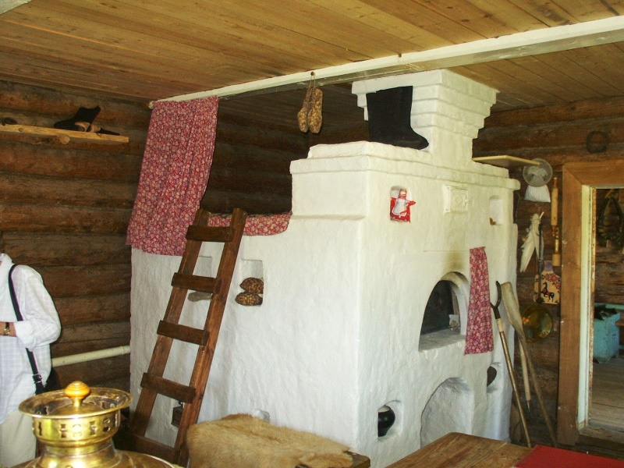

2. Кочерга

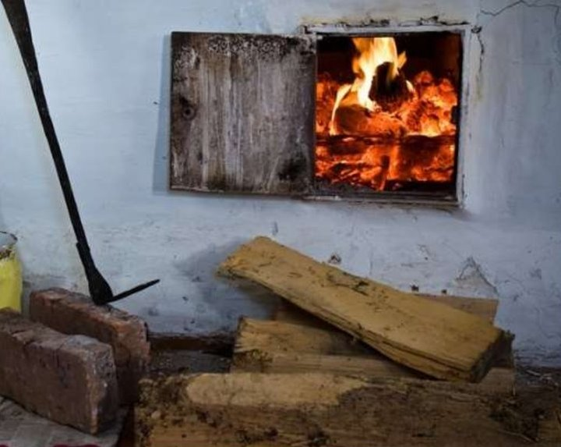

3. Ухват

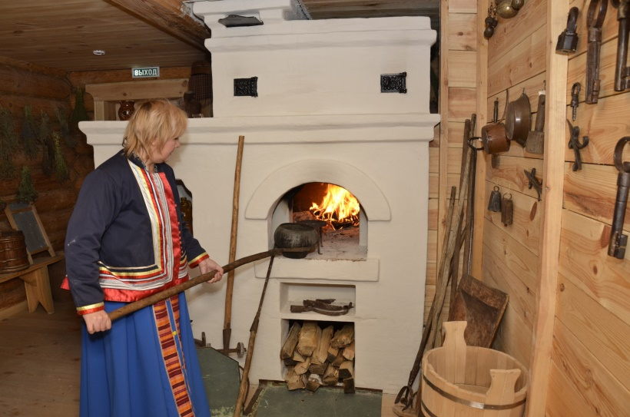

4. Самовар

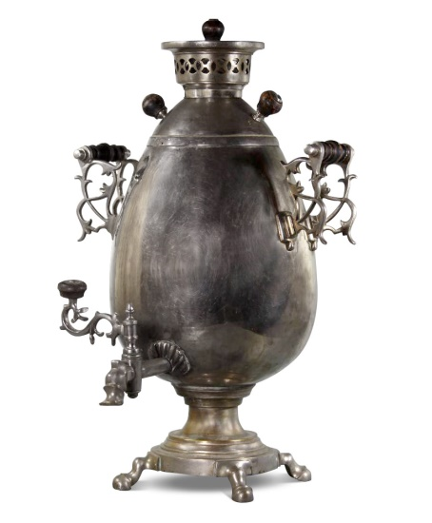

5. Крынка

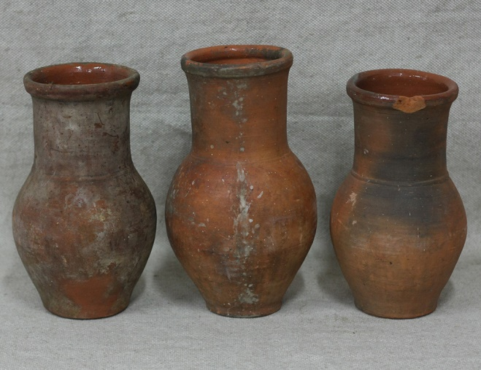

1. Ступа

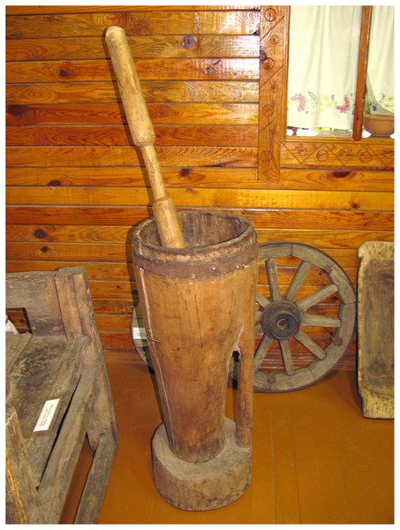

1. Коромысло

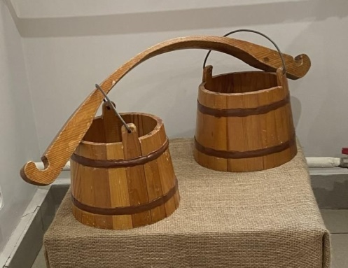

1. Ушат

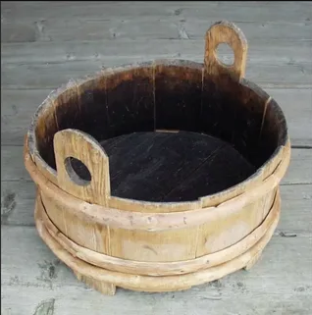

1. Прялка

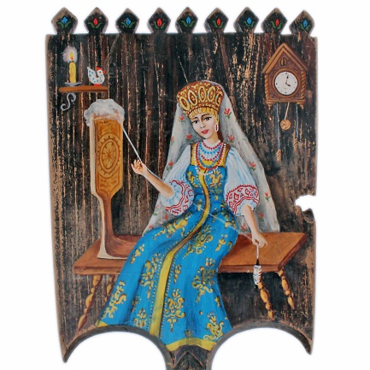

1. Люлька

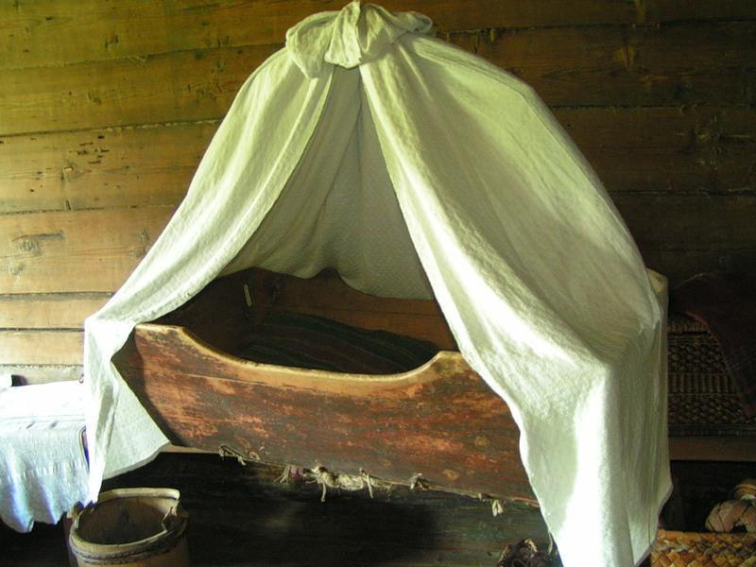

Приложение 2.

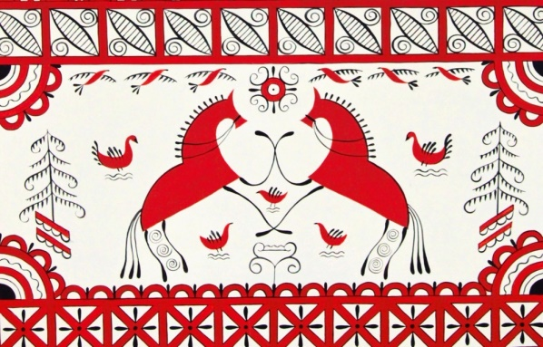

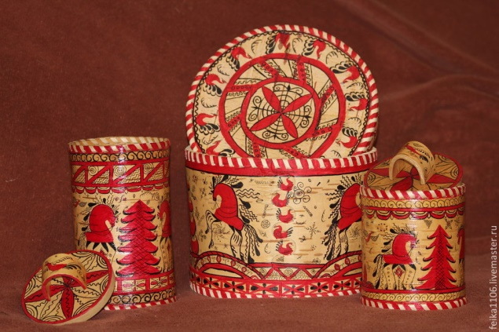

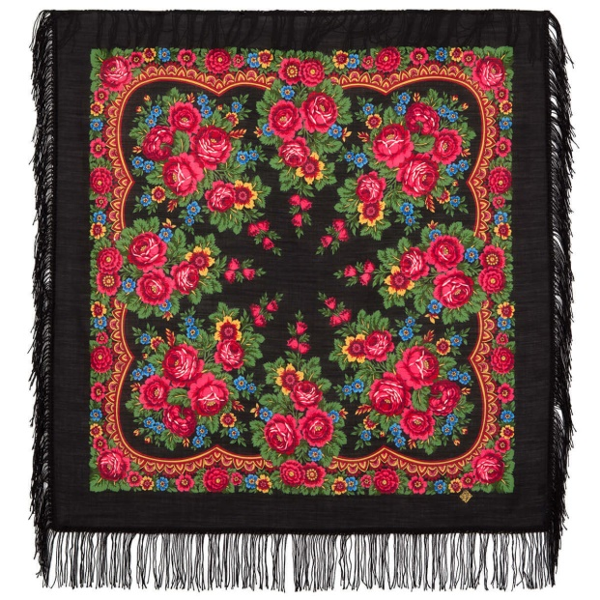

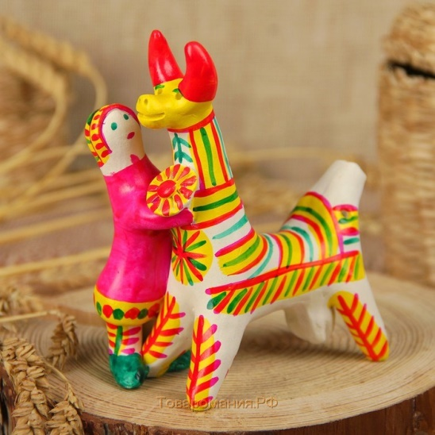

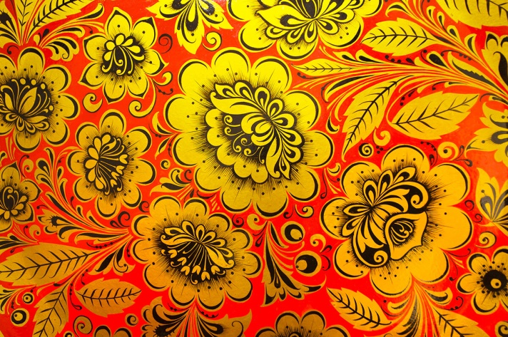

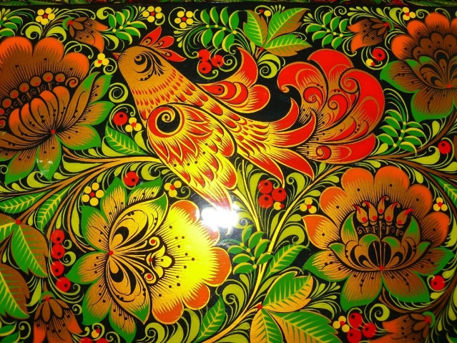

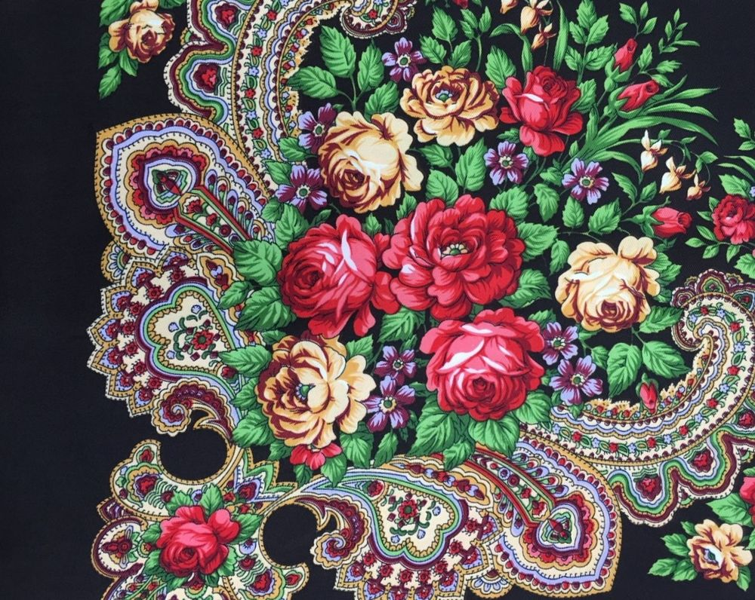

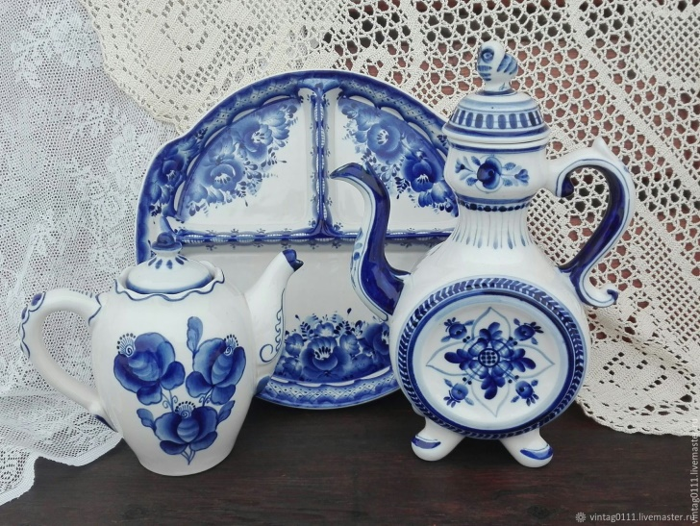

**5. Фотографии открытого урока**

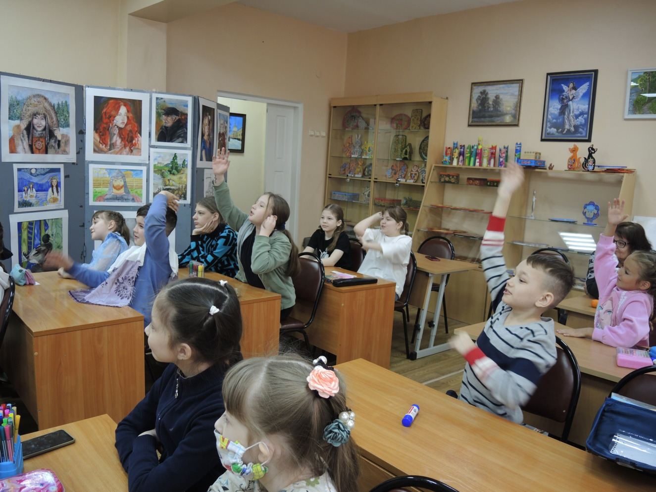

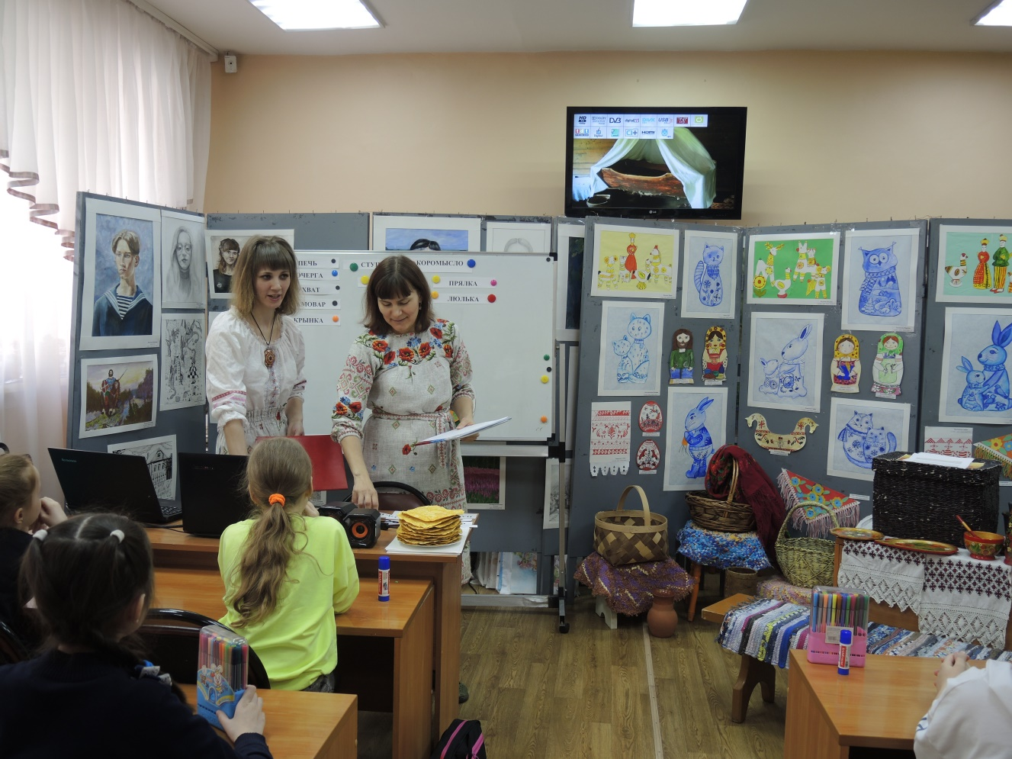

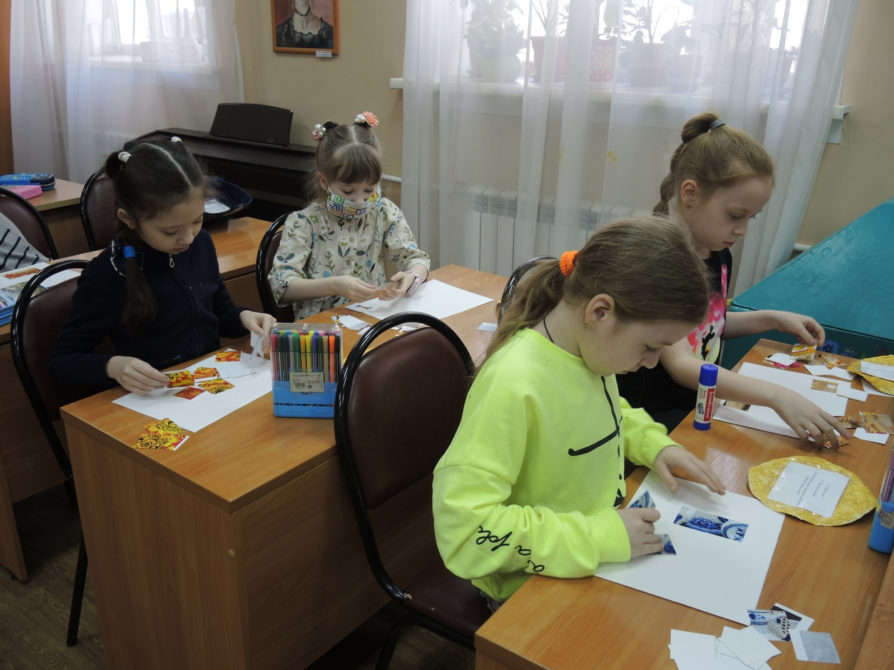

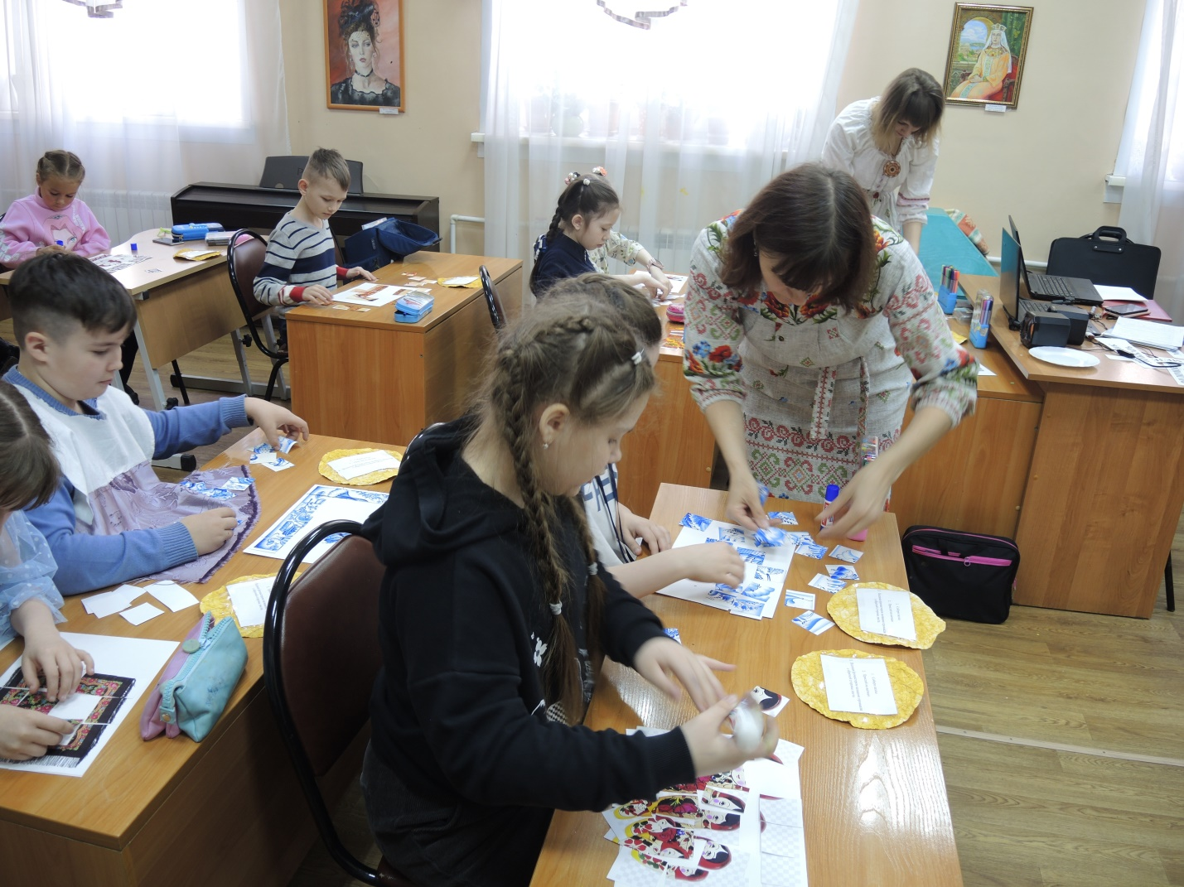

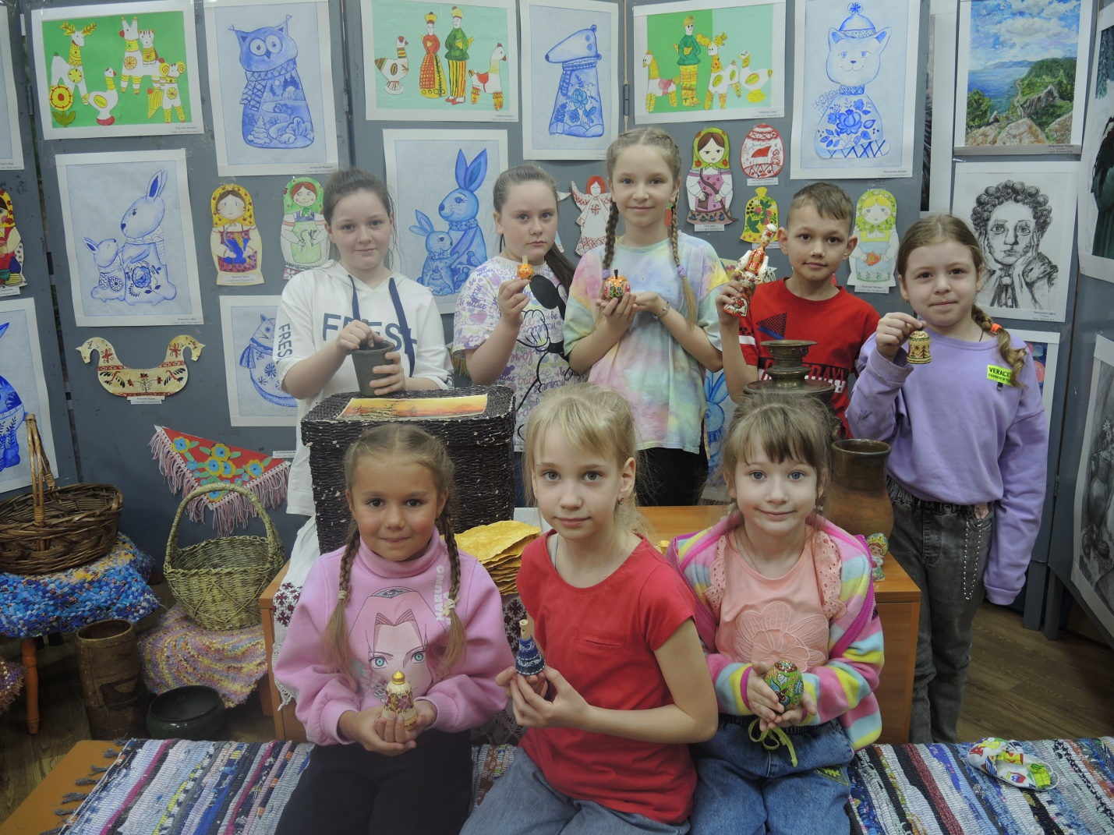

***Желаем и вам творческих успехов!***